(一)不定项选择题(25*4)

1.  使用深度优先算法遍历下图，遍历的顺序为（）

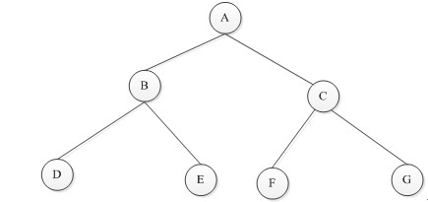

A ABCDEFG        B ABDCFEG

C ABDECFG        D  ABCDFEG

2.  输入序列ABCABC经过栈操作变成ABCCBA，下面哪些是可能的栈操作( )

A.     push pop push pop push pop pushpush push pop pop pop

B.     push push push push push push poppop pop pop pop pop

C.     push push push pop pop pop pushpush pop pop push pop

D.     push push push push pop pushpop push pop pop pop pop

3.  下列关键码序列哪些是一个堆( )

A. 90 31 53 23 16 48                B 90 48 31 53 16 23

C 16 53 23 90 3148                  D.1631 23 90 53 48  
4. 稀疏矩阵压缩的存储方法是：（）

A 三元组 B 二维数组 C 散列 D 十字链表

5.  二叉树的后序排列DBEFCA，中序排列DBAECF，那么对其做先序线索化二叉树，节点E的线索化指向节点（）

A  BC        B  AC        C  DF         D CF

6. 线性结构的是（）

A 串  B 链式存储栈  C顺序存储栈 D 顺序存储二叉树

7.  Linux命令是哪些（）

A ls   B mkdir     Cmagnify     D man

8. Unix系统中，适合任意两个进程通信的是（）

A FIFO  B  PIPE  C Message Queue  D  sharememory

9. Windows系统中，不适合进程通讯的是（）

A 临界区 B 互斥量 C 信号量 D 事件  
10.  下面的内存管理模式中，会产生外零头的是（）

A 页式 B段式C 请求页式 D 请求段式

11.  Linux执行ls，会引起哪些系统调用（）

A nmap B read C execve D fork

12.  a 是二维数组，a[j]的指针访问方式为：（）

A *(a+i+j)   B *(*(a+i)+j)   C *(a+i)+j     D *a+i+j

13 输出以下结果：  
   #define add(a,b) a+b;  
   Intmain()  
 {  
    Printf(“”,3*add(4,7));  
 }  
 A 33 B 19  C  25  D   49  
14 对于以下代码，char * p= newchar[100]  
 A p 和 new出来的内存都在栈上  
 B p 和 new出来的内存都在堆上  
 C p在栈上 new出来的在堆上  
 D p在堆上 new出来的在栈上  
15 进程A读取B进程中的某个变量（非共享内存），可行的方式（）  
 A 进程向消息队列写入一个包含变量内容的消息，B进程从队列中读出  
 B 通过本地环路通信  
 C 如果A、B 非亲属，那么A通过命名管道把这个变量的地址发给B进程  
 D 如果 B是A 进程，那么B直接读取变量内容即可  
16 使用 send发送大量小的数据包，说法正确的是（）  
 A 带宽利用率低 B 网卡吞吐很高 C 网卡中断频繁 D 进程上下文切换频繁  
17 TCP的握手与分手 可能出现的情形是（）  
 A 握手需要3次通信   
 B 分手需要进行4次通信   
 C Fin和ACK 在同一包里   
 D ACK 和SYN 在同一包里  
19. 新窗口打开网页，以下哪个（）  
 A _self B _blank C _top D _parent  
20.二进制数01011011转化为十进制为（）  
 A 103 B 91 C 171 D 71  
21 版本控制软件是哪些（）  
 A bugzilla B subversion C Git D loadrunner  
22 Select A,B from Table1 where A between60 and 100 order by B，下面哪些优化sql性能（）  
 A 字段A 建立hash索引，字段B btree索引  
 B 字段A 建立hash索引，字段B不建立索引  
 C字段A 建立btree索引，字段B不建立索引  
 D 字段A 不建立 索引，字段B建立btree索引  
23 数据索引的正确是（）  
 A 1个表只能有一个聚族索引，多个非聚族索引  
 B 字符串模糊查询不适合索引  
 C 哈希索引有利于查询字段用于大小范围的比较查询  
 D 多余的索引字段会降低性能  
24 CPU与外设的传输数据的方式是（）  
 A 程序方式 B中断 C DMA D 通道方式   
25 式子7*15=133成立，则用的是几进制（）  
 A  6      B 7      C 8         D 9  
（二）填空题  
26. MySQL中表test选择10条到20条记录的语句是（）  
27. 若信号S为9，则S经过15次P和14次V，S为（）  
28. 页面走向：4 3 2 1 4 3 5 43 2 1 5 4，当分配的内存物理快数4(开始为装入)，采用LRU淘汰算法，产生多少次缺页（）  
29. 评估算法优势，通常从（）和（）两个方面考察  
30. G是一个邻接表，以V1为起点，深度优先遍历序列V1V2V3V6V5V4，从V1开始的广度优先遍历序列是（）  
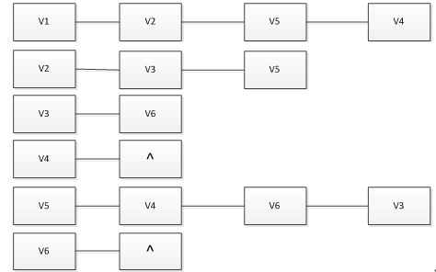



31.20*20*20的魔法，8000个小正方体，如果剥取最外一层，还剩下多少个方块（）  
32.   
（1）如果A投硬币是正面的，B给A  1美金  
（2）如果A投的是反面，就再投，为正面，B给A 2美金  
（3）如果还是反面，就再投，为为正面，B给A 4 美金  
（4）假设A投的是反面，就投到正面为止，B就给A 的2的（n-1）次方  
如果A、B玩这样的硬币游戏，A至少要给B多少钱B才不会亏钱（）  
33.左轮手枪，左轮手枪，有6个弹巢，两颗子弹放进相邻的弹巢，拨动转轮，然后拿着这把枪朝我自己扣动，但我还活着，现在轮到你了，你有两种选择  
（1）在扣动一次转轮，把枪对准自己，扣动扳机  
（2）不拨动转轮，直接对准自己，扣动扳机  
假设你还不想死，你选择哪种（）原因（）  
  
附加题：  
34.描述mapreduce的执行过程，最好用画图的方式表示。  
  
  
35．数据库A的ID从20120120300001到20120120399999，更新ID从00001到99999，递增加1，不重复，不间断(并保持高并发的性能)